Beoordelingsinstrument Onderzoeken

Hiernaast vindt u de link naar een beoordelingsinstrument voor onderzoeken. We zijn op zoek gegaan naar criteria die in de praktijk worden gebruikt om een onderzoek te beoordelen.
Daarvoor hebben we criteria voor de beoordeling van leerling/student-onderzoek verzameld uit heel veel bronnen. Die hebben we vervolgens gecategoriseerd en voorgelegd aan docenten met de vraag: ‘Hoe belangrijk vindt u dit criterium?’ Daar bleken de meningen over verdeeld 9uiteraard) maar ook weer niet onoverbrugbaar. Het heeft wel geleid tot bijgaand instrument waarin iedere gebruiker zelf de criteria die hij/zij het belangrijkst kan selecteren en van een weging kan voorzien.

Er zijn vier categorieën met van criteria voor het beoordelen van:
- het verslag
- het proces
- het werkplan
- het logboek.
U hoeft niet alle categorieën te gebruiken. Door een categorie het gewicht '0' te geven, geeft u aan deze niet te beoordelen.

Het is ook niet de bedoeling dat u leerlingwerk op alle criteria (per categorie) gaat beoordelen: u moet een keuze maken. Door van tevoren met uw vakcollega's te overleggen stelt u zelf (of samen) uw eigen beoordelingslijst samen. Daarna kunt u de zelf gekozen criteria selecteren door deze een weging groter dan 0 te geven. Met een druk op de knop 'selecteren' past de lijst zich aan en blijven alleen de gekozen criteria in beeld om te gebruiken bij de beoordeling

Hieronder ziet u een deel van de beoordelingslijst bij 'Beoordeling verslag'.
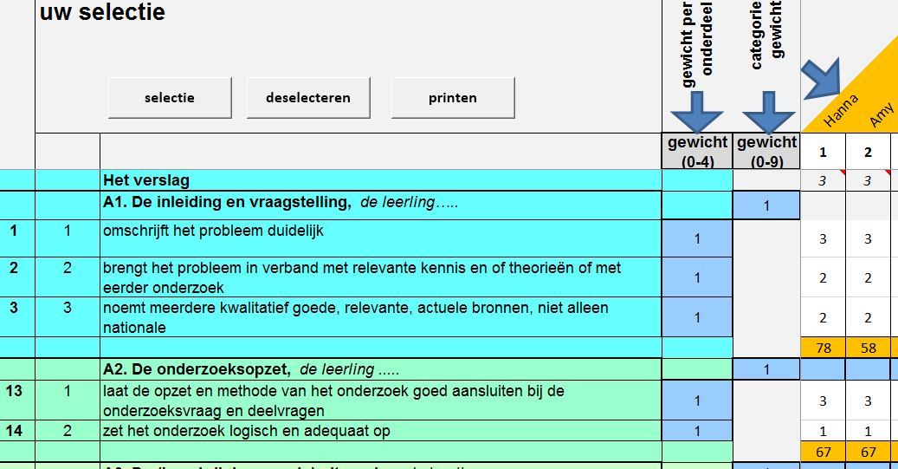

Als u het leerlingwerk op de gekozen criteria hebt beoordeeld, krijgt u een overzicht van hoe uw leerlingen hebben gescoord. Dat zijn percentages, er wordt een cijfer gegenereerd en de resultaten worden in (radar) grafieken weergegeven.

Hieronder ziet u een deel van de beoordelingslijst bij 'Overzicht resultaten'.

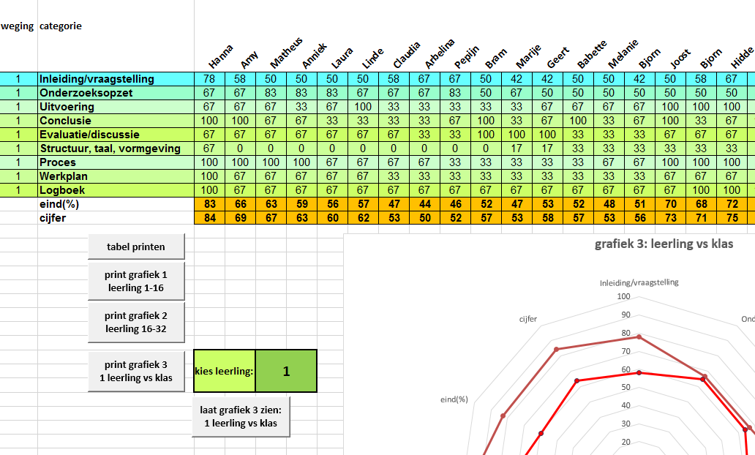

Tips voor gebruik
- In het bestand zelf staat een tabblad ‘Uitleg-toelichting’.
- De volledige lijst bestaat uit veel criteria die docenten samen belangrijk vinden. Maar dat betekent niet dat alle criteria op hetzelfde moment gebruikt moeten worden. We hebben gezien dat niet altijd gelet wordt op het maken van een logboek (zeker niet in de eerste jaren). Deze categorie kan dan op nul gezet worden. Maak uw keuzes en verkrijg zo een voor u hanteerbare lijst.
- U kunt het instrument ook gebruiken om uitsluitend één categorie te beoordelen, bijvoorbeeld alleen het verslag of alleen het proces. Alle andere categorieën geeft u dan weging nul.
- Juist omdat we vaak veel zaken erg belangrijk vinden, moeten we keuzes maken wánneer we wát willen beoordelen. En dan kan een dergelijk lijst hulp bieden bij het maken van die keuzes.
- Het bestand biedt de mogelijkheid om onderscheid te maken tussen wat leerlingen moeten kunnen in de verschillende leerjaren. Het biedt de mogelijkheid om een leerlijn aan te brengen in de vaardigheden en deze ook zichtbaar te maken voor de leerlingen. Dan weten zij van tevoren waarop zij worden beoordeeld.
- De door u zelf samengestelde lijst kan door u of uw leerling ook gebruikt worden om het werk formatief te evalueren: het bezien van de zwakke en de sterke kanten.
- Medeleerlingen kunnen de lijst gebruiken om elkaar feedback te geven (peer review).

